GEOGRFIA
Kl.5-6 15.V.2020 r
Temat: LITWA i BIAŁORUŚ
LITWA:

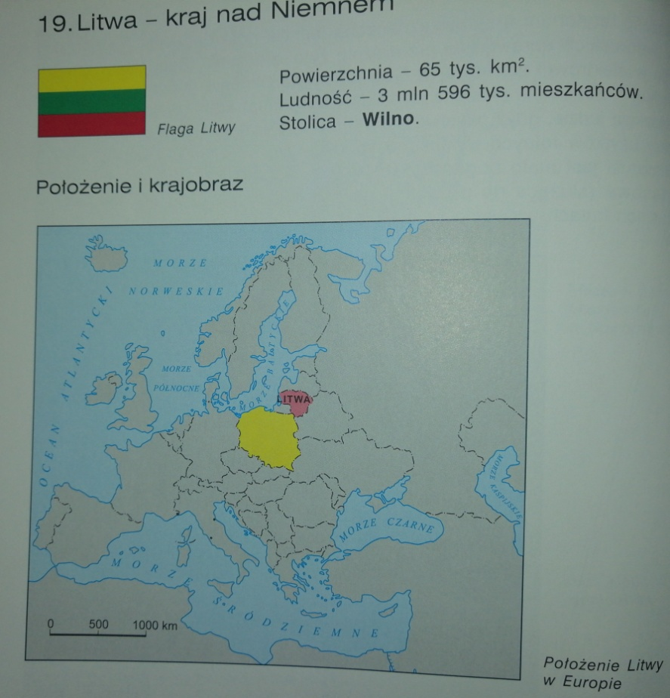

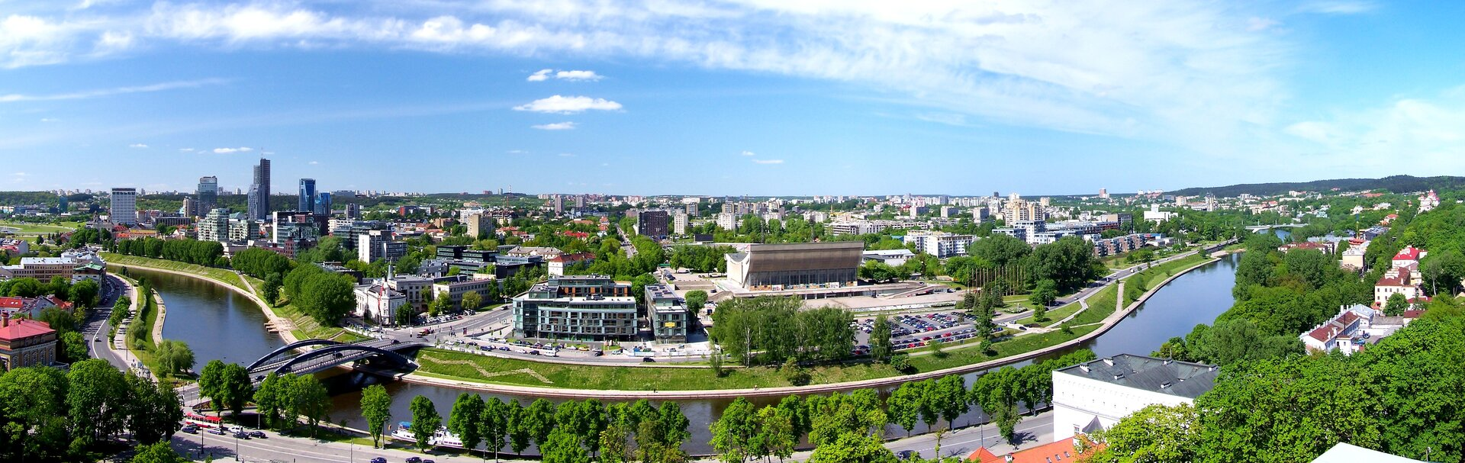
Wilno – stolica Litwy

1. Położenie -Litwa to małe państwo leżące na południowo-wschodnim wybrzeżu Morza Bałtyckiego. Ma powierzchnię ponad 65 tys. Km.kw², od Polski jest mniejsza blisko pięciokrotnie. Stolica kraju to Wilno.
Litwa graniczy z czterema państwami – z Łotwą na północy, z Białorusią na wschodzie i południu, z Polską na południu oraz z obwodem kaliningradzkim, będącym częścią Rosji.

2. Warunki naturalnePod względem rzeźby terenu, – dominują płaskie tereny nizinne, które są urozmaicone niewielkimi wzniesieniami. Centralną część Litwy zajmuje Nizina Środkowolitewska. Po jej wschodniej stronie rozciąga się Pojezierze Litewskie z najwyższym punktem kraju – Górą Auksztocką o wysokości 294 m n.p.m. Główną rzeką jest Niemen
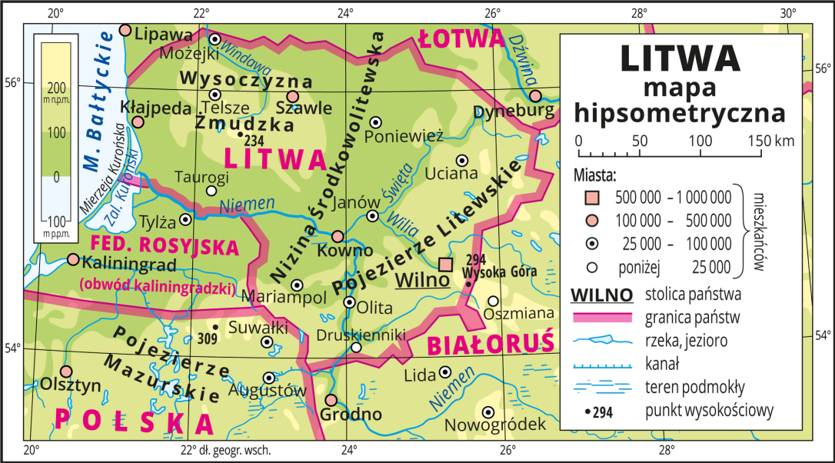

3. Ludność Litwy

Na Litwie mieszka nieco ponad 3 mln osób. Liczba ludności Litwy od wielu lat spada.

4. Gospodarka Litwy

Gospodarka Rozwija się przede wszystkim handel i transport, a ponadto powstają też liczne centra biznesowo-finansowe. Główny ośrodkiem usługowym jest oczywiście Wilno
Litwa przystąpiła do Unii Europejskiej w 2004 roku razem z Łotwą i Estonią, a także z Polską

BIAŁORUŚ

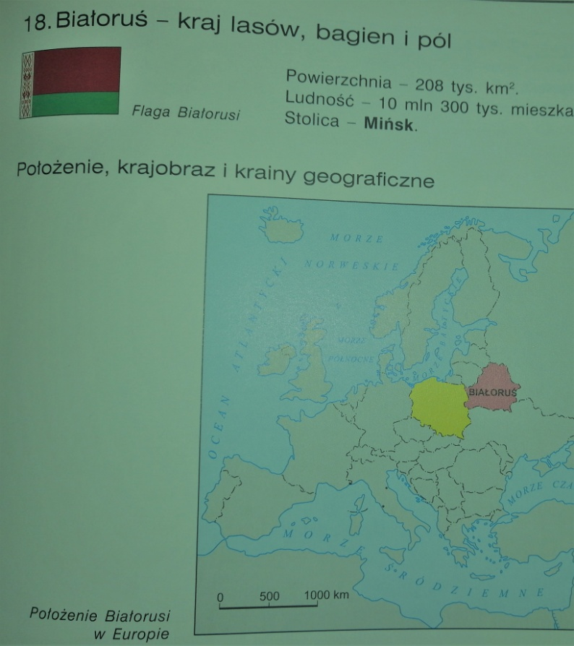

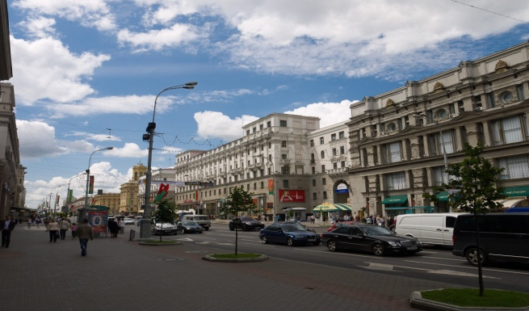
Mińsk – stolica Białorusi

1. Położenie i podział Białorusi
Białoruś to państwo średniej wielkości w Europie Wschodniej. Jej powierzchnia wynosi ponad 207 tys. km², czyli odpowiada 2/3 obszaru Polski. Stolicą kraju jest Mińsk.
Białoruś to największe państwo europejskie nieposiadające dostępu do morza. Ze wszystkich stron otaczają ją kraje sąsiednie – Rosja od wschodu, Ukraina od południa, Polska od zachodu, Litwa od północnego zachodu i Łotwa od północy.
Białoruś nie należy do Unii Europejskiej.

2. Warunki naturalne

Białoruś to kraj nizinny, w całości leżący na zachodzie wielkiej Niziny Wschodnioeuropejskiej. Powierzchnia terenu jest przeważnie płaska.
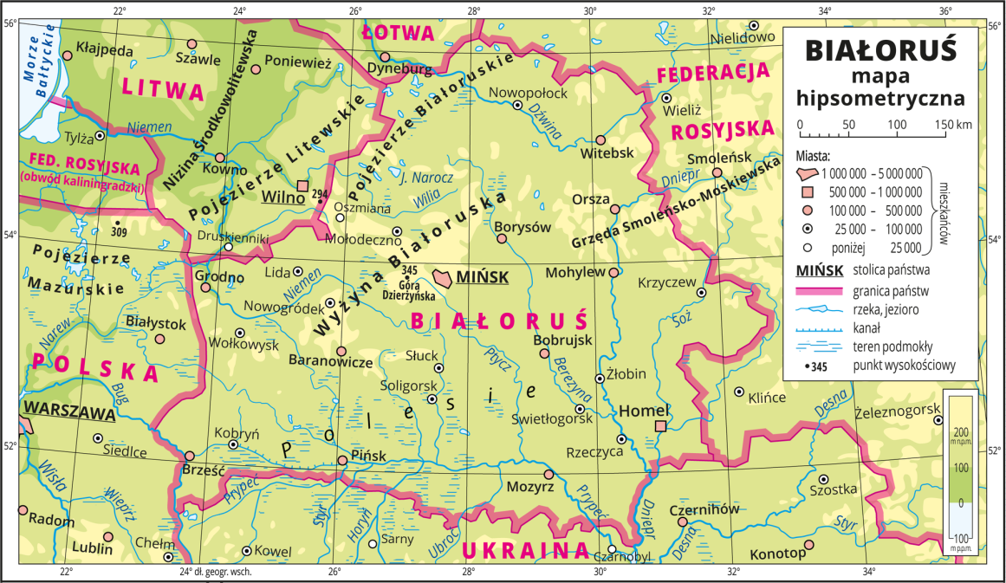

3. Ludność Białorusi

Białoruś liczy obecnie około 9,5 mln mieszkańców. Jest to bardzo mało. Słabe zaludnienie Białorusi wynika głównie ze znacznego zalesienia oraz ze stosunkowo dużych powierzchni zajętych przez trudnodostępne tereny podmokłe.

Notatka do zeszytu:
Temat: LITWA i BIAŁORUŚ

- Litwa jest małym krajem wschodnioeuropejskim leżącym nad Morzem Bałtyckim.
- Litwa to kraj nizin, 1/3 powierzchni Litwy zajmują lasy
- Na Litwie mieszka około 3 mln osób. Największe miasto to Wilno – stolica kraju
- Białoruś to kraj Europy Wschodniej o średniej wielkości i bez dostępu do morza.
- Stolicą Białorusi jest Mińsk
- Białoruś jest nizinna, zalesiona i jest tam dużo bagien, dlatego jest krajem słabo zaludnionym – liczy niespełna 10 mln mieszkańców
- największa rzeka Litwy to Niemen a Białorusi to Dniepr.
- Litwa należy do Unii Europejskiej a Białoruś nie należy.

Zadanie domowe
Uzupełnij tabelkę:

Państwo | LITWA | BIAŁORUŚ
flaga /narysuj/
powierzchnia
w km.kw.
liczba ludności

stolica
najdłuższa rzeka
dostęp do morza
tak/nie
należy do Unii Europejskiej
tak/nie

POZDRAWIAM

